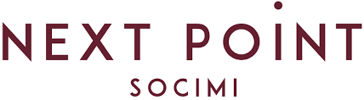

En Madrid, a 9 de enero de 2025

Según el artículo 17 del Reglamento (UE) Nº 596/2014 sobre el abuso de mercado y en el artículo 227 de la Ley 6/2023 de los mercados de valores y de los servicios de inversión, así como en la Circular 3/2020 del segmento BME Growth de BME MTF Equity, según ha sido modificada por la Circular 2/2022, NEXTPOINT CAPITAL SOCIMI, S.A. (en adelante, la “**Sociedad**” o “**Nextpoint**”) pone en conocimiento lo siguiente:

**OTRA INFORMACIÓN RELEVANTE**

**COMUNICACIÓN DE PARTICIPACIONES SIGNIFICATIVAS**

Los accionistas que, a 31 de diciembre de 2024, ostentan una participación directa o indirecta superior al 5% de los que la Sociedad tiene conocimiento son los siguientes:

**Accionista %**

|  |  |
| --- | --- |
| Omer Rabinovitz | 16,61 |
| Ofer Lior | 12,15 |
| Liron Sason | 11,98 |
| Nir Tuvia Goldberg | 7,24 |
| Bartal Electronic Enclosures Ltd | 6,30 |

El Consejo de Administración de la Sociedad no tiene conocimiento de la existencia de otros accionistas con porcentajes de participación directa o indirecta igual o superior al 5% del capital social

De conformidad con lo dispuesto en la Circular 3/2020, se hace constar que la información comunicada por la presente ha sido elaborada bajo la exclusiva responsabilidad de la Sociedad y de sus administradores.

**NEXT POINT CAPITAL SOCIMI, S.A.**

Amor Luz, Ltd., representada por D. Teddy Gabriel Lin

Presidente del Consejo de Administración